Реферат

по микробиологии

*«Дисбактериозы кишечника».*

2007г.

*План:*

*1. Введение.*

*2. Понятие дисбактериоза.*

*3. Исследование микрофлоры кишечника.*

*4. Лечение дисбактериоза.*

*Приложение.*

*1. Введение.*

Вопросами, касающимися роли микроэкологии кишечника в жизни человека, активно занимаются, с одной стороны, врачи-клиницисты, а с другой - врачи-бактериологи. К сожалению, следует отметить, что клиницисты и бактериологи проводят свои исследования и анализируют полученные дан­ные по этой проблеме независимо, изолированно друг от друга, порой смело берутся за решение тех вопросов, в которых они не являются достаточно хо­рошо ориентированными и где оптимальной была бы совместная научная проработка. Например, вра­чи-бактериологи в ряде случаев разрабатывают мето­ды лечения заболеваний, обусловленных дисбактериозами кишечника, а врачи-клиницисты, не удовле­творенные тем, что процедура микробиологической диагностики продолжительна по времени, предлага­ют, на их взгляд, простые, быстрые и эффективные методы бактериологической диагностики. Следстви­ем является то, что публикуемые результаты исследо­ваний клиницистов и бактериологов в их профиль­ных научных журналах содержат неточности и ис­кренние заблуждения.

Экологическая система, составными частями ко­торой являются организм хозяина, микроорганиз­мы, его заселяющие, и окружающая среда, характе­ризуется единством, целостностью и способностью к саморегуляции. Состояние динамического равнове­сия между всеми компонентами этой системы приня­то обозначать как *«эубиоз»*, при котором здоровье человека находится на оптимальном уровне.

При различных неблагоприятных экзогенных воздействиях на организм человека, понижении его иммунного статуса, использовании с лечебными це­лями антибиотиков, цитостатической и гормональ­ной терапии, резком изменении характера питания, при развитиях патологических состояний в кишеч­нике и по другим причинам происходят изменения количественных и качественных параметров нор­мальной микрофлоры пищеварительного тракта. Эти изменения микрофлоры могут быть кратковре­менными, и после устранения фактора, неблагопри­ятно воздействующего на организм человека, мик­робный статус кишечника в таких случаях восстанав­ливается самостоятельно. Кратковременные изменения нормальной микрофлоры кишечника называют *«дисбактериальными реакциями».*

Более стойкие изменения качественных и коли­чественных параметров нормальной микрофлоры обозначают как *«дисбактерия»*. Однако «дисбактерия» не означает еще нарушения эубиоза экосисте­мы, развития дисбиоза и соответственно возникно­вения заболевания у человека.

Микрофлора кишечника называется *«дисбиотической»* в тех случаях, когда выраженные и стабиль­ные качественные и количественные изменения ее сопровождаются появлением ряда клинических сим­птомов болезни. *Дисбиоз* представляет собой состо­яние экосистемы, при котором нарушается функцио­нирование ее составных частей – организма челове­ка, его микрофлоры и окружающей среды, а также механизмов их взаимодействия, в результате чего развивается заболевание.

*2. Понятие дисбактериоза.*

*Дисбактериоз кишечника* отражает состояние ба­ктериальных форм представителей микрофлоры при ее существенных и стойких нарушениях. Его сле­дует рассматривать как симптомокомплекс, но не как заболевание.

*Дисбактериозы кишечника* различной этиологии отягощают течение основного заболевания, ухудша­ют его прогноз, а в целом ряде случаев, развиваясь повторно, они в последующем определяют формиро­вание патологических состояний у пациентов и при­водят к выраженным функциональным нарушениям в пищеварительном тракте и инфекционным заболе­ваниям. Динамика развития патологического про­цесса в кишечнике, обусловленного нарушениями нормальной микрофлоры, может быть представлена *схемой 1* (см. Приложение).

*Формирование дисбактериозов* кишечника раз­личной этиологии проявляется в изменениях часто­ты встречаемости, уровней и места обитания боль­шинства из тех представителей анаэробной и аэроб­ной частей микрофлоры, которые поддаются в на­стоящее время выделению и идентификации.

В анаэробном ростке нормальной микрофлоры толстой кишки резко снижаются уровни и частота встречаемости *бифидобактерий и лактобактерий.* Происходят количественные и качественные изме­нения в составе таких родов облигатно анаэробных неспорообразующих бактерий, как *эубактерии, актиномицеты, пептококки, пептострептококки, фузобактерии, вейлонеллы, бактероиды, превотеллы, порфиромонасы*. Повышается количественный уровень *лецитиназопозитивных клостридий.*

В аэробном ростке микрофлоры кишечника так­же значительно изменяются качественные и количе­ственные характеристики: расширяется спектр пред­ставительства родов, относящихся к семейству *энте-робактерий*, увеличиваются их количества. Резко по­вышаются уровни *протеев, клебсиелл, энтеробактеров, цитробактеров, гафний, клуивер и серраций*. Эти микроорганизмы могут становиться доминирую­щими в аэробной микрофлоре толстой кишки.

Параллельно с этим существенно увеличиваются количества *псевдомонад, энтерококков, бацилл, дрожжеподобных грибов рода Candida.* В последую­щем происходят контаминация тонкой кишки «фе­кальными» микроорганизмами, отсутствующими там в норме и обладающими патогенными свойствами, и распространение этих групп бактерий за пределы кишки с дальнейшим заселением внутренних орга­нов и других не характерных для них ниш, в которых даже безвредные для человека лактобактерии, не го­воря уже об условно-патогенных бактериях, могут вызывать патологические процессы. Бактериальная контаминация тонкой кишки «фекальной» микро­флорой вызывает в свою очередь стеаторею, наруша­ет всасывание витаминов, углеводов, электролитов, воды и приводит к диарее.

Использование в клинике практическими врача­ми термина *«синдром избыточного бактериального роста»* (СИБР) как синонима *симптомокомплексу «дисбактериоз кишечника»* нельзя признать право­мерным, так как при дисбактериозе измененяются ка­чественный состав микрофлоры и частота встречае­мости отдельных ее представителей: число одних ми­кроорганизмов уменьшается, других - увеличивается.

Нормальная микрофлора кишечника включает в себя множество различных родов бактерий, относя­щихся как к аэробным, так и к анаэробным микроорганизмам. При развитии дисбактериозов происходят существенные многообразные изменения качествен­но-количественных характеристик как в целом в со­ставе микрофлоры, так и в рамках отдельных родов бактерий. Поэтому трудно согласиться с применени­ем такого подхода в классификации дисбактериозов кишечника, согласно которому они разделяются на группы в зависимости от того, какой род факульта­тивно анаэробных бактерий становится доминирую­щим среди представителей аэробного ростка микро­флоры в толстой кишке: например, «протейный дисбактериоз кишечника», «клебсиеллезный дисбакте-риоз кишечника», «стафилококковый дисбактериоз кишечника». Используя этот подход, дисбактериозы кишечника можно разделить на десятки типов, так как многочисленные представители микрофлоры, особенно среди ее анаэробного ростка, во многих ба­ктериологических лабораториях детально не иссле­дующиеся, могут значительно увеличиваться и зани­мать доминирующее положение, например: клостридии, бактероиды, фузобактерии и т.д.

В связи с тем, что *ключевая роль в развитии дис­бактериозов принадлежит микробному фактору*, представляющему собой сложную мультикомпонентную систему, большое значение для объективной оценки состояния микробного статуса и выявления нарушений нормальной микрофлоры кишечника имеет своевременное и правильное проведение бак­териологической диагностики.

*3. Исследование микрофлоры кишечника.*

*Исследование микрофлоры кишечника вклю­чает в себя следующие этапы:*

* забор, транспортировка и подготовка к посеву исследуемого материала;
* изучение качественной и количественной ха­рактеристик микрофлоры испражнений;
* регистрация полученных результатов, заклю­чение врача-бактериолога о состоянии микрофлоры кишечника и в случае необходимости рекомендации по ее коррекции.

*Важным условием, от которого в значительной мере зависит успех микробиологической диагностики, является корректный способ забора и транспортировки иссле­дуемого материала в бактериоло­гическую лабораторию:*

Забор ма­териала необходимо проводить из последней порции фекалий сте­рильным шпателем и помещать в стерильную пробирку с хорошо притертой резиновой пробкой, заполненную газовой бескисло­родной смесью (СО2 [40%] + про­пан [60%] или СО2 [5%] + Н2 [10%] + N2 [85%]). В случае несо­блюдения этого условия бактериологическое исследование обречено на неудачу. Результат бактериологического исследования не бу­дет объективным, так как в 100% случаев будет ука­зывать на наличие дисбактериоза кишечника из-за того, что строго анаэробные неспорообразующие ба­ктерии, занимающие ключевое положение в составе микрофлоры кишки, в кислородсодержащей среде уже через несколько минут погибнут полностью или их количества резко снизятся.

Период времени от момента забора материала до начала бактериологического исследования не дол­жен превышать двух часов. В бактериологической лаборатории в анаэробном боксе, заполненном азо­том, делают исходное разведение исследуемого мате­риала в солевом растворе Хэнкса или физиологи­ческом растворе из расчета 1:10 (вес:объем) и затем готовят последующие десятикратные серийные раз­ведения, из которых осуществляют посевы на ряд селективных питательных сред. На представленных в Приложениях *схемах 2* и *3* указаны этапы выделения и иден­тификации строго анаэробных и факультативно ана­эробных бактерий.

В данном сообщении такое внимание уделяется процедуре бактериологического исследования мик­рофлоры кишечника, для того чтобы практические врачи могли определять корректность проведенных в бактериологической лаборатории исследований и, следовательно, оценивать объективность представ­ленных результатов.

Результаты бактериологического исследования микрофлоры кишечника вносятся врачом-бактериологом в соответствующую таблицу и вместе с заключением о состоянии микрофлоры и рекомендациями о воз­можных способах ее нормализации (но не с конкрет­ными назначениями лекарственных препаратов для лечения пациента!) направляются лечащему врачу.

Следует также обратить внимание, что данные о количестве отдельных представителей микрофлоры кишечника у одного пациента рациональнее предста­влять в абсолютных цифрах, а не в относительных значениях (в процентах или десятичных логариф­мах).

Пример результатов бактериологического иссле­дования представлен в *таблице* в Приложениях.

*4. Лечение дисбактериоза.*

Для коррекции микрофлоры при дисбактериозах кишечника в нашей стране были разработаны такие бактерийные препараты, как «Бифидумбактерин» и «Лактобактерин». Однако в последние годы на российский фармацевтический рынок хлынул по­ток биологических препаратов, рекомендуемых про­изводителями для улучшения функционирования пищеварительного тракта, коррек­ции микрофлоры кишечника, ле­чения и профилактики кишечных инфекций у людей. Настойчивая реклама этих препаратов через средства массовой информации, во время проведения научных се­минаров, школ, конференций при активном содействии отечествен­ных ученых и врачей в продвиже­нии их на внутреннем фармацев­тическом рынке приводит зачас­тую к завышенным утверждениям о возможностях препаратов и по­казаниях для их применения. Это­му способствует и терминологиче­ская путаница при определении принадлежности биологического препарата к той или иной катего­рии биологически активных ве­ществ, каждая из которых имеет свои показания.

В настоящее время биологиче­ски активные вещества, применя­ющиеся для улучшения функцио­нирования пищеварительного тракта, регуляции микробиоцено­за желудочно-кишечного тракта, профилактики и лечения некоторых специфических инфекционных заболеваний, подразделяются на диетические добавки, функцио­нальное питание, пробиотики, пребиотики, синбиотики, бактериофаги и биотерапевтические агенты.

*Диетические добавки.*

Это естественные питательные вещества: вита­мины, минералы, протеины, ферменты, раститель­ные продукты (мелатонин, дегидроепиандростерон и другие). Сейчас в эту категорию включены и мик­роорганизмы, в том числе пробиотики. Препараты микроорганизмов, используемые в качестве диетиче­ских добавок, включают в себя лиофилизированные порошки, содержащие бифидобактерии, лактобактерии или их комбинации.

Диетические добавки должны отвечать следую­щим требованиям:

1) содержать один или несколько питательных компонентов: витамины, минералы, травы или другие растения, аминокислоты;

2) не предназначаться для применения в качестве основ­ной обычной пищи или единственного источника питания и использоваться лишь как дополнение к ос­новному рациону с целью повышения ежедневного потребления определенных питательных компонен­тов;

3) применяться в виде пилюль, капсул, жидких форм.

Диетические добавки способствуют улучшению функционирования различных систем макроорга­низма и поддержанию общего хорошего самочувст­вия. Показания для их применения могут быть следу­ющие: для улучшения функционирования кишечного тракта - на пробиотических препаратах; для поддер­жания нормальной структуры и функции костей - до­бавки кальция и т.д.

Диетические добавки не рекомендуются для про­филактики и лечения специфических заболеваний.

*Функциональное питание.*

Под функциональным питанием следует понимать готовые для продажи пищевые продукты, в которые добавляют биопрепараты. Функциональное питание определяется как любой модифицированный продукт питания, который может обеспечивать улучшение здоровья более оптимально по сравнению с исходным продуктом питания, содержащим традиционные для него компоненты. Функциональное питание включает в себя антиоксиданты, каратиноиды, пищеваритель-ные ферменты, йогурты, молочные продукты с добав­лением в них *L. acidophilus, L. rhamnosus.*

Учитывая тот факт, что одним из важнейших эта­пов выхаживания новорожденных в отделениях реа­нимации и интенсивной терапии является организа­ция рационального вскармливания, недавно на ка­федре неонатологии Российского государственного медицинского университета был разработан новый вид функционального питания специально для выше­названного контингента детей. Данный тип функци­онального питания представляет собой лиофилизироваиное грудное молоко, содержащее *Bifidobacterium bifidum* 791 в концентрации 108 КОЕ/мл.

Функциональное питание не относится к катего­рии лекарственных препаратов, а используется для улучшения функционирования систем макроорганиз­ма и здоровья человека в целом.

*Пробиотики.*

Это живые микроорганизмы - молочнокислые ба­ктерии, бифидобактерии, иногда дрожжи, которые, как следует из термина «пробиотик», относятся к нор­мальным обитателям кишечника здорового человека.

Препараты-пробиотики на основе этих микроор­ганизмов широко используются в западноевропей­ских странах, Канаде и США в качестве питательных добавок, а также в йогуртах и других молочных про­дуктах. Микроорганизмы, входящие в состав пробиотиков, не патогенны, не токсигенны, сохраняют жиз­неспособность при хранении. Пробиотики не считаются лекарственными препаратами, а рассмат­риваются как средства, полезно влияющие на состо­яние здоровья людей и животных.

Пробиотики могут включаться в питание в каче­стве диетических добавок в виде лиофилизированных порошков, содержащих бифидобактерии, лактобактерии и их комбинации. Используются без назна­чения врача для восстановления здоровья кишечни­ка, для поддержания хорошего состояния здоровья.

*Пребиотики.*

К ним относятся неперевариваемые ингредиен­ты пищи, которые способствуют улучшению здоро­вья за счет избирательной стимуляции роста и метаболической активности одной или нескольких групп бактерий (лактобактерий, бифидобактерий) в толстой кишке. Чтобы компонент пищи был клас­сифицирован как пребиотик, он не должен подвер­гаться гидролизу пищеварительными ферментами человека, не должен абсорбироваться в верхних от­делах пищеварительного тракта, однако должен яв­ляться селективным субстратом для бифидобакте­рий и лактобактерий, заселяющих толстый кишеч­ник.

Ингредиенты питания, которые отвечают этим требованиям (олигосахариды и их производные, фруктозо-олигосахариды), являются низкомолеку­лярными углеводами и встречаются в артишоке, луке репчатом, цикории полевом, чесноке, кукурузных хлопьях, овсяной крупе. В фасоли и горохе содер­жится раффиноза. Свойства пребиотиков наиболее выражены в фруктозо-олигосахаридах, галакто-олигосахаридах.

Галакто-олигосахариды содержатся в материн­ском грудном молоке и в коровьем. Они образуются из лактозы под действием β-галактозидазы. Стимули­руют повышение уровня бифидобактерий в толстой кишке.

К пребиотикам относятся и другие соединения: трансгалакто-олигосахариды, лактитол-олигосахариды, олигофруктоза и другие.

Пребиотики не являются лекарственными препа­ратами.

*Синбиотики.*

Они представляют собой смесь пробиотиков и пребиотиков, которые оказывают полезный эффект на здоровье организма-хозяина, улучшая выживае­мость и приживляемость в кишечнике живых бакте­риальных добавок и избирательно стимулируя рост и активацию метаболизма индигенных лактобактерий и бифидобактерий.

*Бактериофаги.*

Бактериофаги действуют узконаправленно на соответствующие микроорганизмы и не воздейст­вуют на бактерии, относящиеся к облигатной мик­рофлоре кишечника. В настоящее время применя­ются следующие виды бактериофагов: стафилокок­ковый бактериофаг, клебсиеллезный бактериофаг, коли-протейный бактериофаг, пиобактериофаг. Последний объединяет несколько видов бактерио­фагов, активных в отношении стафилококков, стрептококков, клебсиелл *(К. pneumoniae),* эшерихий и протеев.

*Биотерапевтические агенты (БТА).*

БТА являются фармацевтическими продуктами. Представляют собой живые микроорганизмы, обла­дающие терапевтическими свойствами. Используют­ся в качестве лекарственных препаратов для профи­лактики и лечения специфических заболеваний, обу­словленных патогенными микробами.

БТА успешно используются для профилактики и лечения антибиотик-обусловленных диарей, диареи путешественников, острых диарей у детей и взрос­лых, заболеваний, вызванных *Clostridium difficile,* для коррекции микрофлоры кишечника при дисбактериозах различной этиологии.

Эффективные биотерапевтические препараты созданы на основе безвредных бактерий, являющих­ся представителями нормальной микрофлоры ки­шечника. В характерной для них экологической ни­ше эти микробы могут наиболее активно реализо­вать свой биологический потенциал, а с другой сто­роны, при попадании любых непатогенных микро­бов в нетипичные для них места обитания в организ­ме человека велика вероятность развития вызванно­го ими заболевания.

К микроорганизмам, использующимся в качестве биотерапевтических препаратов, относятся: *Lacto-bacillus acidophilus, L. plantarum, L.casei, L. bulgaricus, Bifidobacterium longum, B. bifidum, B. breve, B. infantis, Enterococcus faecium.*

Различие между бактериями, использующимися как пробиотики в пище, и бактериями, применяющи­мися как БТА, в том, что первые не следует рассмат­ривать как терапевтические препараты до тех пор, пока соответствующие экспериментальные, доклинические и клинические исследования не докажут их эффективность.

Разработанные в нашей стране бактерийные препараты «Бифи-думбактерин», «Лактобактерин», «Кисломолочный бифидумбактерин» относятся к категории био­терапевтических, то есть лечеб­ных препаратов.

При лечении пациентов с дисбактериозами ки­шечника в некоторых лечебных учреждениях ис­пользуют антимикробные препараты (тетрациклина гидрохлорид, метронидазол, цефалексин, фуразолидон, эрсефурил, интетрикс, фталазол и др.). Если в случае развития инфекционного заболевания, напри­мер диареи, применение антибиотиков является це­лесообразным и даже необходимым, то при лечении пациентов с дисбактериозами антибиотикотерапия вряд ли оправданна. Назначение антибиотиков, во-первых, приведет к усилению степени выраженно­сти нарушений микрофлоры кишечника, во-вторых, к развитию в той или иной степени токсикоза и, в-третьих, к удорожанию стоимости лечения.

*ПРИЛОЖЕНИЕ.*

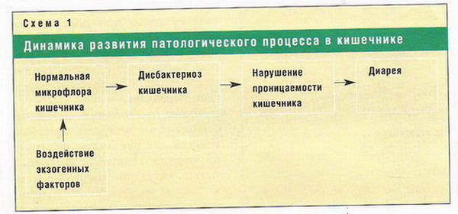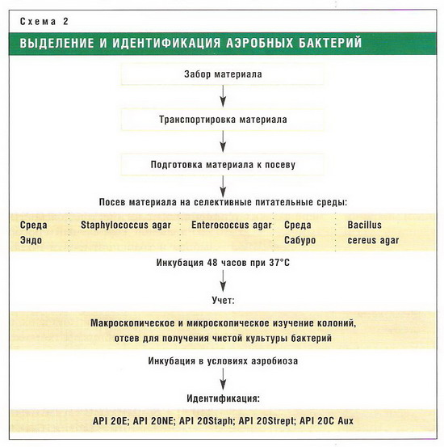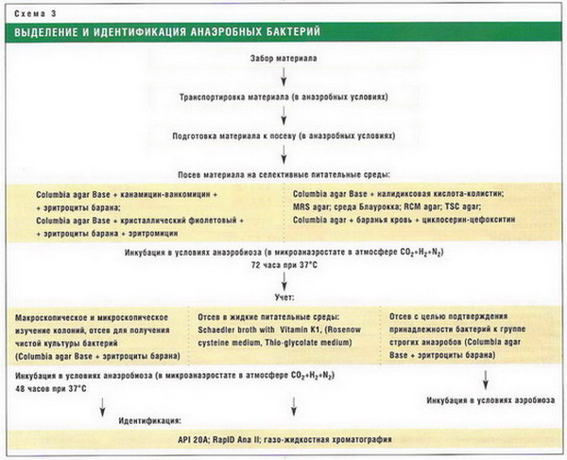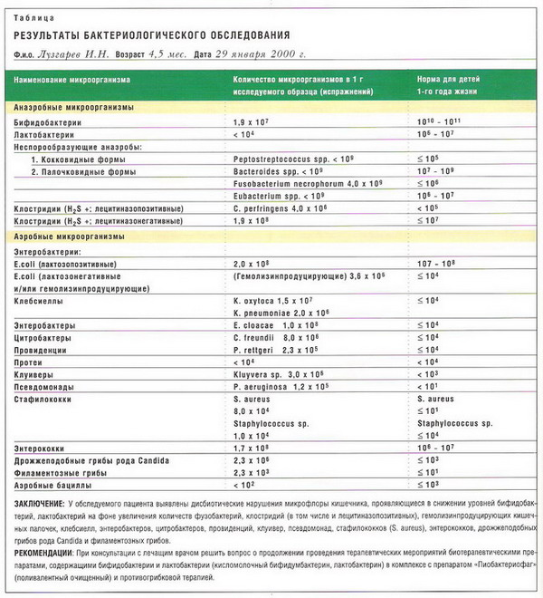

Список использованной литературы:

1) Коршунов В.М., Володин Н.Н., Ефимов Б.А., Пикина А.П., Смеянов В.В., Коршунова О.В., Макаров О.В. Нормальная микрофлора кишечника. Диагностика, профилактика и лечение дисбактериозов кишечника: Пособие для врачей и студентов. Москва, 1997г.

2) Коршунов В.М., Ефимов Б.А., Кафарская Л.И., Тарабрина Н.П., Гладько И.А. Диагностика, профилактика и лечение дисбактериозов кишечника: Методические рекомендации. Москва, 1991г.

3) Научно-практический журнал для педиатров и организаторов детского здравоохранения «Детская больница». Москва, 2000г.